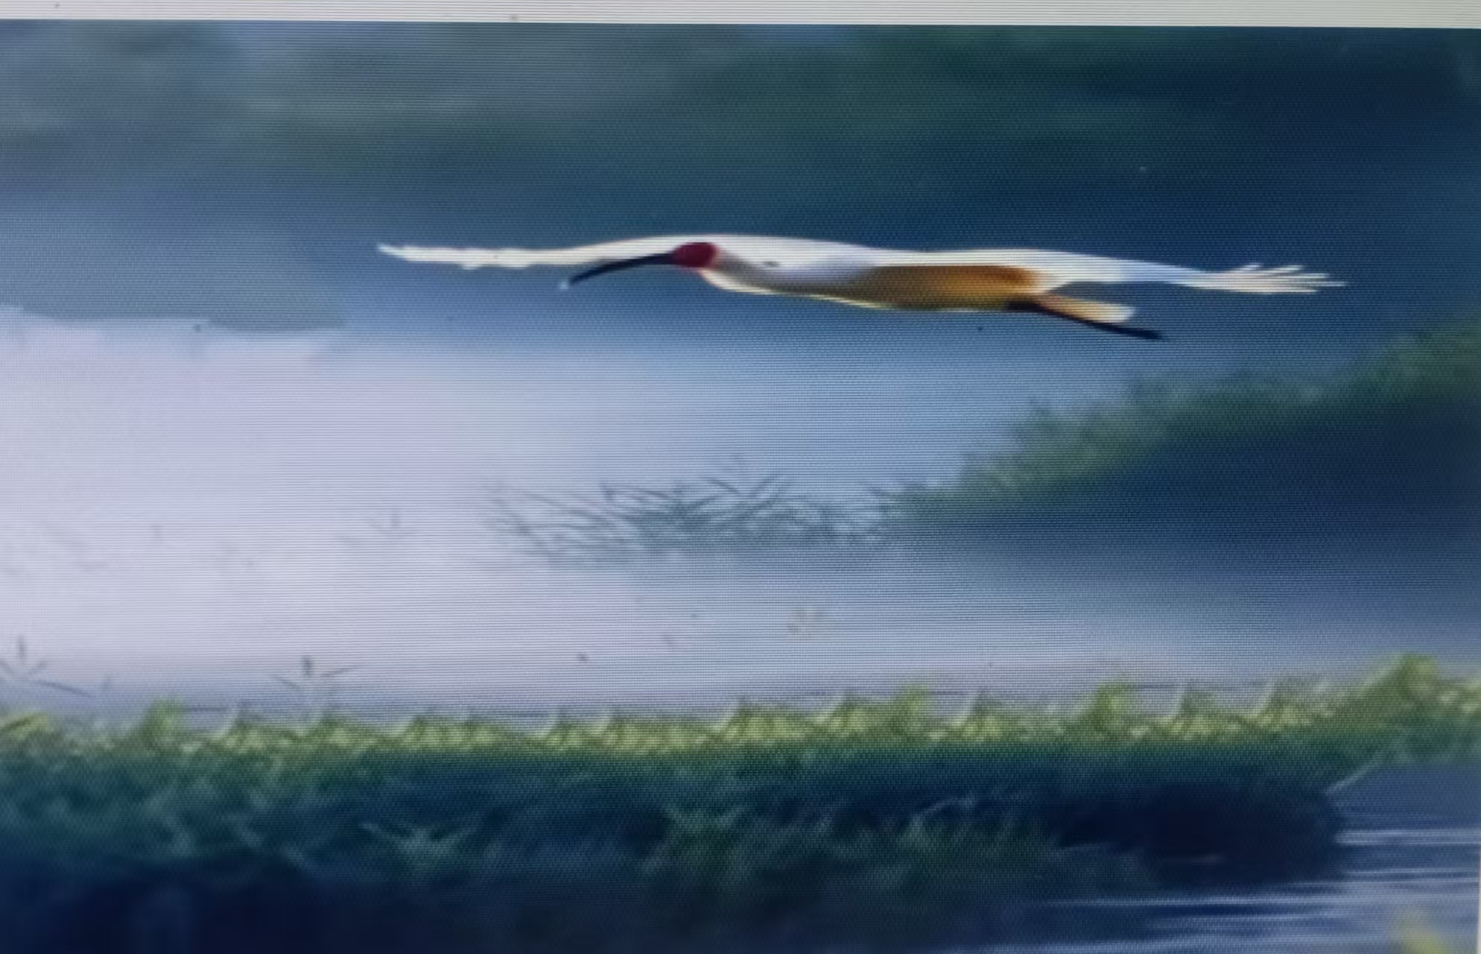

三年级上册第五单元
大单元作业设计
生活中不缺少美，
只是缺少发现美的眼睛。

（五年级上册第三单元）大单元整体作业设计框架
人文主题 | 生活中不缺少美，只是缺少发现美的眼睛。 |  | 任务群类型 |  |  | 发展型学习任务群：文学阅读与创意表达
语文要素 | 1.体会作者是怎样留心观察周围事物的。2. 仔细观察，把观察所得写下来。
教学内容 | 14.搭船的鸟；15.金色的草地； 习作： 我们眼中的缤纷世界
单元主题分析 | 本单元以“留心观察”为主题，以日常生活中的动物、植物和场景为描写对象，内容指向有所不同，表现五彩缤纷的世界，因此也可以进行交叉、变序教学，为习得习作方法，进行语言表达做更好的铺垫。从观察方法角度出发，《搭船的鸟》从翠鸟的外形感受静态的观察法，从翠鸟捕鱼习得动态观察法，主要是以“放大”的形式展示观察的细致，而《金色的草地》指向的是时序观察法，主要以“延时”的形式展示持续观察。《我家的小狗》和《我爱故乡的杨梅》综合指向多角度多感官观察法。不同的课文内容，不同的观察方法指向，在交流平台的分析中，在初试身手的尝试中，最后以习作的形式得以真正实践运用。依据本单元的课程内容及呈现方式，对标2022版《义务教育语文课程标准》，本单元可以归属于“文学阅读与创意表达”学习任务群。本学习任务群中提到需要学生了解文学作品的基本特点，欣赏和评价语言文字作品，提高审美品位；观察、感受自然与社会，表达自己独特的体验与思考，单元学习主要捕捉生活中的美，用自己的感官去感受大千世界，尝试创造自己的作品 。  纵向分析：  横向分析：
  册序单元 | 单元主题 | 单元目标 | 技能训练重点
  三上第五单元  四上第五单元  四下第五单元  五上第五单元  五下第五单元 | 留心观察 | 学会运用仔细观察的方法，从不同角度、不同时间来观察，叙写语句通顺。 | 仔细观察， 把观察所得写下来。  结果。
  三下第五单元 | 大胆想象 | 发挥想象写故事，创造自己的想象世界。 | 展开大胆的想象写故事，创造自己的想象世界。
  四上第五单 | 我手写我心，彩笔绘生活  绘绘 | 了解作者是怎样把事情写清楚。 | 写一件事情，把事情写清楚。
  四下第五单元 | 妙笔写美景，巧手著 | 了解课文按一定顺序写景物的方法。 | 学习按游览的顺序写景物。
  五上第五单元 | 说明性文章 | 阅读简单的说明性文章，了解基本的说明方法。 | 搜集资料，运用恰当的说明方法，介绍一种事物。
  五下第五单元 | 思维的火花 | 写人 | 用描写人物的基本方法把人物特点写具具体。
  本册单元 | 单元主题 | 单元目标
  第一单元 | 学校生活 | 寻访多彩校园，留下欢乐印记。
  第二单元 | 金秋时节 | 感受金秋时节的自然之美，运用多种方法理解难懂的词语。
  第三单元 | 预测与猜想 | 了解预测的基本方法并尝试运用。
  第四单元 | 童话世界 | 阅读童话，构筑充满童心的精神乐园。
  第五单元 | 留心观察 | 体会作者是怎样留心观察周围事物的。
  第六单元 | 祖国山河 | 饱览大好河山，感受祖国之美。
  第七单元 | 珍爱自然 | 探索自然，发现生命之美。
  第八单元 | 美好品质 | 感悟美好品质，获取精神力量。
教学方法  横纵分析 | 纵向分析：  横向分析:
  册序单元 | 单元主题 | 语文要素（技能写法） | 技能训练重点
  三上第五单元 | 留心观察 | 体会作者是怎样留心观察周围事物的。 | 仔细观察， 把观察所得写下来。
  三下第五单元 | 大胆想象 | 发挥想象写故事，创造自己的想象世界。 | 展开大胆的想象写故事，创造自己的想象世界。
  四上第五单 | 关爱 | 了解作者是怎样把事情写清楚。 | 写一件事，把事情写清楚。
  四下第五单元 | 童心童趣 | 了解课文按一定顺序写景物的方法。 | 学习按游览的顺序写景物。
  五上第五单元 | 说明白了 | 阅读简单的说明性文章，了解基本的说明方法。 | 搜集资料，用恰当的说明方法，把某一种事物介绍清楚。
  五下第五单元 | 奇妙的童话王国 | 学习描写人物人的基本方法。 | 用描写人物的基本方法，把人物特点写具体。
  单元板块 | 课文重点与难点 | 语文要素 | 教法
  《搭船的鸟》 | - 了解作者对翠鸟的外貌、动作等不同方面所作的观察，知道作者是把细致看的描写出来的。  2导学生"体会作者是怎样留心观察周围事物的"，感受"细致观察"带来的好处或收获，初步了解可以观察事物的不同方面。 | 从题目可以看出鸟儿具有灵性，体会了鸟和人相处的和谐，作者重点观察翠鸟的外貌和捕鱼的敏捷动作，再加上母亲的介绍，清楚翠鸟搭船的原因，只有留心周围实物并细致观察的 好处。 | 借助插图，重点学习描写翠鸟外貌，捕鱼时等一系列敏捷动作，通过读描写翠鸟站在船头的语句，再结合插图理解搭船的鸟的意思。
  《金色的草地》 | 1.能用较快的速度默读课文，把握故事主要内容。  2.展开想象，能把课文中写得简略的地方讲具体，并演一演。 | 能清晰说出不同时间（早晨 / 中午 / 傍晚）草地颜色变化，理解是蒲公英花瓣开合导致（张开呈金色，合拢显绿色），用自己的话准确解释。  体会作者的观察方法：聚焦 “连续观察、按时间顺序观察、关联现象找原因”，感受作者观察的细致，理解留心观察的好处。 | 播放蒲公英在草地上随风飘动的短视频，让学生直观感受 “金色的草地” 的美；带着情感朗读描写玩耍和草地变化的段落。以“草地为什么会变色？” 引导学生理清花瓣开合与草地颜色的因果关系。结合单元 “留心观察” 的语文要素，让学生对照作者的观察方法（连续观察、按时间顺序观察），观察一种植物，记录变化分享观察发现，将课文方法转化实际能力。
  交流平台、初试身手 | - 引导学生运用本单元所学的语文要素进行初步的写作练习，例如：春天观察墙边的小草，留心周围的事物，我们就会有新的发现。  - 引导学生学会观察生活，积累写作素材。引导学生将观察到的东西有条理地表达。  3.引导学生运用所学细致的观察和不同时间观察的方法，使表达更加生动形象。 | 学习观察生活，积累写作素材。学习运用本单元所学的写作方法，例如：运用比喻、拟人等修辞手法，使表达更加生动形象。知道留心观察的好处，会运用多种感官进行观察， 为写作积累材料。 | - 运用多种感官进行观察：教师实物展示不同的水果（如香蕉、橘子等），引导学生观察既有“看”，也有“摸、闻、尝”。  2.观察事物的不同方面： 翠鸟颜色、动作等不同方面。  3.体验法： 课下可以到草地上观察草地的颜色会发生奇妙的变化，原来是因为蒲公英的花有时张开有时合拢。 不同时间细致观察才能发现。  4结法：围绕开头关键  7.独立创作：学生独立续写故事，要求至少包含一个场景描写或人物对话。
  《我家的小狗》《我爱故乡的杨梅》 | 理解两篇例文的内容，体会作者细致地观察和生动地表达。  1.学习作者运用拟人、比喻等修辞手法，使表达更生动形象。  2.学习作者运用动作描写、语言描写来展示“王子”活泼可爱的样子。3.引导学生找出仔细观察的部分，感受“王子”的可爱。  4.引导学生观察到杨梅外形、颜色、味道的特点，体会作者观察的细致和这样观察的好处。  5.掌握写小动物和水果的基本结构，做到内容完整、条理清晰。 | 1.学习抓住小狗和杨梅各自不同的地方来描写，理解展开细致观察。2.学习联系两篇例文内容和生活实际，想象小狗的可爱，杨梅的颜色、味道的特点，感受作品中生动的细致描写。  3.学习运用拟人、比喻等修辞手法，使表达生动形象。  4.培养发散性思维，引导学生从不同角度展开细致观察。锻炼逻辑思维，把自己看到和尝到的有顺序写出来。 | 1.情境教学法：利用图片、视频等多媒体手段，展示各种水果、小狗的图片，引导学生细致观察，激发学习兴趣。  2.探究法：抓住关键词句，引导学生品味语句，体会作者把细致观察到的表达出来。  3.讨论法：引导学生展开想象，说说小狗还有什么可爱的地方？会怎样表达出来？引导学生默读课文，思考：小狗追不上火车怎么叫的，作者从中又想到了什么？  4.迁移运用法：引导学生模仿例文的写法，运用拟人、比喻等修辞手法，写一写我家的小猫 。  5.写作支架法：提供写作支架，帮助学生理清思路。
  我们眼中的缤纷世界 | 1 引导学生围绕自己观察的具体事物（植物、动物、场景均可），写清楚事物的特点或变化，体现 “留心观察” 的过程。  2.学习《金色的草地》的观察思路，学习按时间顺序或事物变化顺序组织内容，让习作条理清晰。  3.鼓励学生在描写观察对象的同时，写下自己的发现、惊喜或喜爱之情，避免干巴巴的现象罗列。 | 学会连续观察、按时间方位顺序观察，能用多感官（看、听、摸、闻、尝）捕捉事物的特点与变化。  2.选择印象深刻的一种事物或一处场景，写清楚特点变化与新发现，用一定顺序（如时间、空间）让内容有条理。  3.把观察到的细节写具体，要融入真实感受，让文字有温度，不只是罗列现象。  4.初步体会留心观察的好处，培养主动观察生活、记录发现的习惯。 | 1.结合实物（如一盆含羞草、一只小蜗牛），边观察边口述发现，示范 “用眼睛看外形、用手摸触感、用耳朵听声音” 的多感官观察法，以及 “按时间顺序记录变化” 的思路，给学生直观的参照。  2.选取学生优秀习作片段（如观察向日葵从早到晚的花盘朝向)，引导学生分析例文里 “写了什么特点”“用了什么观察顺序”“融入了什么感受”，学习可借激发学生的写作兴趣。
单元教学目标  单元作业目标 | 单元教学目标 |  |  |  | 对应篇目 |  | 单元作业目标
单元教学目标  单元作业目标 | 1.识10个生字，读准1个多音字，会写26个字，会写19个词语。  2.了解作者对哪些事物作了细致观察，能梳理总结并和同学交流留心观察的好处；初步了解可以调动多种感官进行观察，可以观察事物的不同方面，可以观察事物的变化；养成留心观察的习惯。  3.能仔细观察一种事物，把观察所得写下来，与同伴分享自己的观察所得和观察感受；能修改错别字和不通顺的语句。 |  |  |  | 《搭船的鸟》  《金色的草地》 |  | 1.认识10个生字，读准1个多音字，会写26个字，会写19个词语。  2.能用较快的速度大声读课文，找出课文仔细描写的地方。  3.能从文中内容感受语句的优美，把细致描写的地方多读几遍，会从不同角度进行细致描写。  4.能根据例文，学习作者细致描写的方法，把自己看到的美景表达出来，要把事件叙写完整、情节连贯。
基础知识点  技能训练点  立德树人点 | 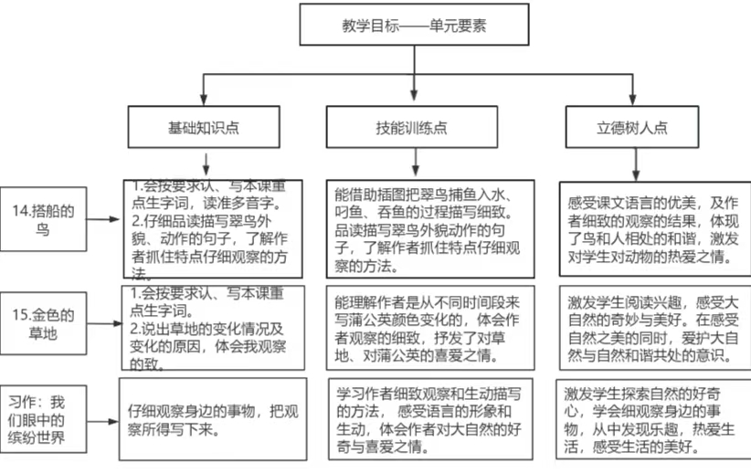
课时作业目标 | 课题 | 对应课时 |  |  |  |  | 课时作业目标
课时作业目标 | 14.《搭船的鸟》 | 2 |  |  |  |  | 1.会按要求认、写本课重点生字词。  2.能有正确、流利地朗读课文，能边读边结合画面，学习作者仔细观察的方法。  3. 体会作者观察的细致，学习观察的方法。。
课时作业目标 | 15.《金色的草地》 | 2 |  |  |  |  | 1.掌握本课生字生词，读准多音字。  2.能正确朗读课文，知道草地不同颜色的变化的原因。  3. 让学生把学到知识，用来解决实际问题，提高了学生的阅读能力，培养学习语文的兴趣。
课时作业目标 | 习作例文与  习作 | 3 |  |  |  |  | 1.读例文《我家的小狗》，理出我家的小狗从哪几个方面来写的？在描写外形、认字、追火车都细致观察，运用动作描写、语言描写把小狗可爱的样子写出来。 进行仿写“我家的小猫”，书写要完整。  2.通过例文《我爱故乡的杨梅》阅读思考，知道作者抓住杨梅样子、外形、颜色、味道的特点来细致观察。  3.以“我眼中的缤纷世界”为题，根据单元习作要求，利用所学的细致观察方法，写出自己真切感受。
单元作业  重难点 | 课题 | 作业重点 |  | 作业难点 |  |  | 设计意图
单元作业  重难点 | 14.《搭船的鸟》 | - 会按要求认、写本课重点生字生词。  - 能根据课文生动的描述，学会细致描写。  3.能善于观察，发现草地颜色变化是由蒲公英花开合造成的。  4.能在读文、观察和想象中感受大自然的神奇。 |  | 1.能多读课文，把握文章的主要内容，学会用细致描写方法。  2.能把看到的景象细致描写出来，金色草地不同时间颜色变化，细致描写要用心来写，用心来观察。 |  |  | 1.帮助学生巩固本单元基础字词和掌握课文内容。
单元作业  重难点 | 15《金色的草地》 |  |  |  |  |  | 2.通过读课文了解主要内容，品读优美的语句，学会细致观察的方法。
单元作业  重难点 |  |  |  |  |  |  | 3.培养学生仔细观察的能力，感受文中的草地颜色变化神奇之处，培养学生的想象力。
 | 习作《我们眼中缤纷的世界》 |  |  | 仿照例文，运用细致描写来写眼中美丽的世界。 |  |  | 4.让学生结合例文，把自己眼中的缤纷的地方说清楚、说生动，培养学生从不同角度观察的能力。

单元作业主题设计
主要情景 | 作业主题 | 主要“教—学—评”活动 |  | 语文要素
走进 生活  发现  生活  美 | 鸟和人，各有一片天地——《搭船的鸟》 | 1.读一读：抓住关键词句读懂课文，体会文章的主要内容。  2.边读边想象画面， 抓住人和鸟相处一瞬间的细致描写？  3.写一写：细读课文，找出细致描写的地方，写下来。  （设计意图：在朗读中感悟作者的用词准确，锻炼学生朗读能力，帮助学生梳理课文内容。并在完成练习中体会细致描写的运用。） | 评选“阅读小能手” | 借助优美的语句，感受人和鸟和谐相处的快乐，用细致描写来写人和鸟快乐场面。
走进 生活  发现  生活  美 | 童真童趣，跃然眼前——《金色的草地》 | 1.读一读：把课文读正确、读通顺，读好停顿。  2.借助文中的插图， 感受草地变化的神奇。  3.写一写：读短文完成练习。  （设计意图：通过反复的朗读，结合课文的学习，学会运用细致描写的方法，感受语句的优美。） | 评选“朗读之星”“背诵之星” | 借助插图，感受草地颜色的变化，细致的描写，进一步体会人和鸟和谐相处的一瞬间。
走进 生活  发现  生活  美 | 眼中有光，心有事写——《我眼中的缤纷世界》 | - 指导学生书写，结合教材例文，抓住眼中最美的地方来细致描写，做到事件完整、情节连贯。  - 写一写：发挥想象，把眼中最美的地方写明白，写生动，学会从不同方面来细致描写。  （设计意图： 根据书中两篇例文主，引导学生发挥想象抓住细节来写，把生活中美的地方写清楚，感受大自然的神奇。） | 评选“小小作家” | 掌握细致描写的基本方法，进一步提高学生的叙事完整和概括能力。

